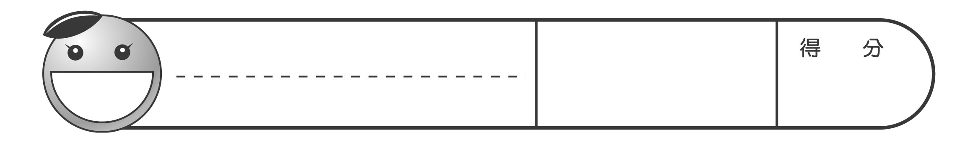
國 小 數 學
五年 班 號
姓名

5年級
總 複 習 卷(A)

一、選擇題。
1.( )阿保拿1000元到商店買東西，請問他所花掉的錢和剩下的錢之間的關係該如何表示？
(1)1000－剩下的錢=花掉的錢
(2)1000－花掉的錢=剩下的錢
(3)花掉的錢+剩下的錢=1000
(4)皆是
2.( )有一個正方形花圃，邊長是8公尺，如果想做一個面積和正方形一樣大的長方形花圃，該如何表示長方形花圃面積和長、寬之間的關係？
(1)花圃面積的長+花圃面積的寬=64
(2)花圃面積的長÷花圃面積的寬=64
(3)花圃面積的長×花圃面積的寬=64
(4)皆非
3.( )這是快樂國小圖書館，某一學期借出書籍數量統計的結果，請問借出數量最多和最少的書籍一共相差幾本？
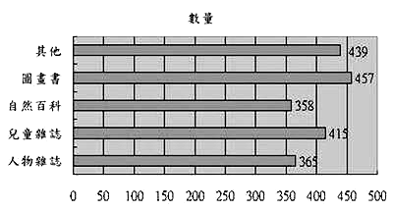
(1)97本 (2)98本 (3)99本 (4)100本
4.( )這是民國89年和90年，國內七大都市每一千人擁有的電腦數量長條圖。由圖可以得知，民國90年國內七大都市中，每千人擁有的電腦數量最多的是哪個城市？
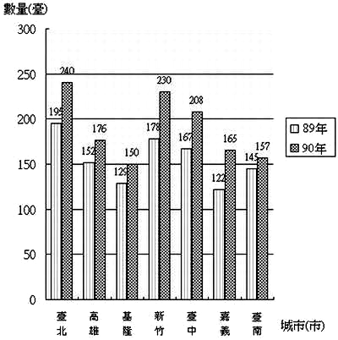
(1)新竹 (2)高雄 (3)臺北 (4)臺中
5.( )甲、乙和丙三個整數，如果甲數＝乙數×丙數，我們就說甲數是乙數和丙數的
(1)公因數 (2)公倍數 (3)質數 (4)合數
6.( )下面哪一個數不是20和48的公因數？
(1)1 (2)2 (3)4 (4)6
7.( )媽媽開車用了$\frac{\text{12}}{\text{27}}$公升的油，也可說用了9分之幾公升的油？ˉ(1)4ˉ(2)5ˉ(3)6ˉ(4)7
8.( )一箱牛奶24瓶，甲、乙和丙三人分別拿走$\frac{1}{2}$箱、$\frac{2}{3}$箱和$\frac{5}{6}$箱牛奶，哪一個人拿走的數量最多？
(1)甲ˉ(2)乙ˉ(3)丙ˉ(4)一樣多
9.( )$\frac{\text{19}}{\text{36}}$□$\frac{\text{15}}{\text{32}}$，□裡應該填入哪一個符號？
(1)＞ (2)＝ (3)＜ (4)無法比較
10.( ) 5.86乘以下面哪一個數的乘積會最大？
(1)0.99 (2)1 (3)1.01 (4)1.001
11.( )如圖，箭頭處指的是多少？
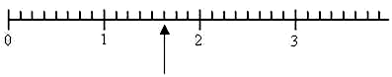
(1)$\frac{\text{10}}{8}$ (2)$\frac{\text{14}}{8}$ (3)$\frac{\text{13}}{8}$ (4)$\frac{\text{17}}{8}$
12.( )坐標(3,4)是什麼地方？
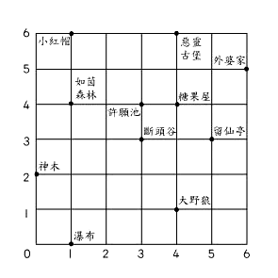
(1)如茵森林 (2)許願池 (3)神木 (4)惡靈古堡
13.( )下面的圓形圖是小竹家上個月的支出情形，總支出是50000元，請問除了房租之外，共花了多少元？
(1)26500元 (2)23500元 (3)20500元 (4)17500元
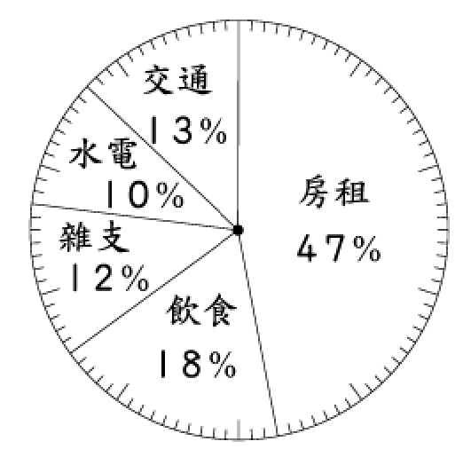
14.( )下列哪一組竹棒可以圍成三角形？
(1)15公分、4公分、7公分
(2)8公分、4公分、2公分
(3)6公分、10公分、7公分
(4)14公分、9公分、5公分
15.( )一個表面積是864平方公分的正方體，它每個面的面積是多少平方公分？
(1)144平方公分 (2)128平方公分
(3)136平方公分 (4)154平方公分
二、下面兩個算式答案相同的，在□畫○，不同的打×。
1. 45－32＋18 □ (45－32)＋18
2. 50－25÷5＋8 □ (50－25)÷5＋8
3. 36÷(3×4) □ 36÷3×4
4. 100÷20÷5 □ 100÷(20×5)

三、算算看。
1. $3\frac{5}{\text{14}}$＋$2\frac{9}{\text{10}}$ 2. $2\frac{1}{5}$－$\frac{9}{7}$

3. × 4. $3\frac{5}{\text{17}}$×$\frac{5}{\text{28}}$

5. 6.3161－3.728 6. 2.55×6.78

四、填填看。
1.民國93年時，安安10歲，爸爸的年齡是他的4倍，請完成表格，並回答問題。
民國 | 93年 | 94年 | 95年 | 96年 | 97年
爸爸的年齡(歲) |  | 41 | 42
安安的年齡(歲) | 10 |  |  | 13 | 14
(1)民國98年時，爸爸的年齡還是安安的4倍嗎？(ˉ ˉ)
(2)爸爸的年齡和安安的年齡有什麼關係：
(ˉˉˉˉˉˉˉˉˉˉˉˉˉ)。
2. 5007公畝＝( )公頃＝( )平方公里
3. 0.09公噸＝( )公斤
4. 2060公斤＝( )公噸
5. 8立方公尺＝( )立方公分；
4000000${\text{cm}}^{3}$＝( )$m^{3}$。
6.下圖是一個線對稱圖形，虛線ㄋㄌ是它的對稱軸。
(1)∠ㄅ的對應角是∠( )。
(2)邊ㄅㄇ的對應邊是邊( )。

五、看圖回答問題。
1.算算看，灰色部分的面積是多少公畝？
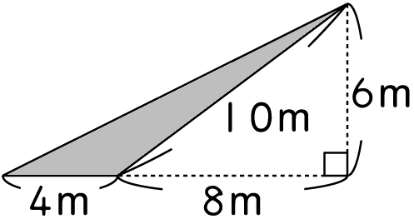

2.下圖中的兩個平行四邊形，面積相差多少平方公分？
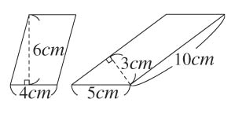

3.下圖中塗色部分的面積是多少平方公分？
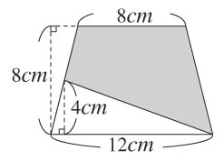

4.算出下面形體的體積。
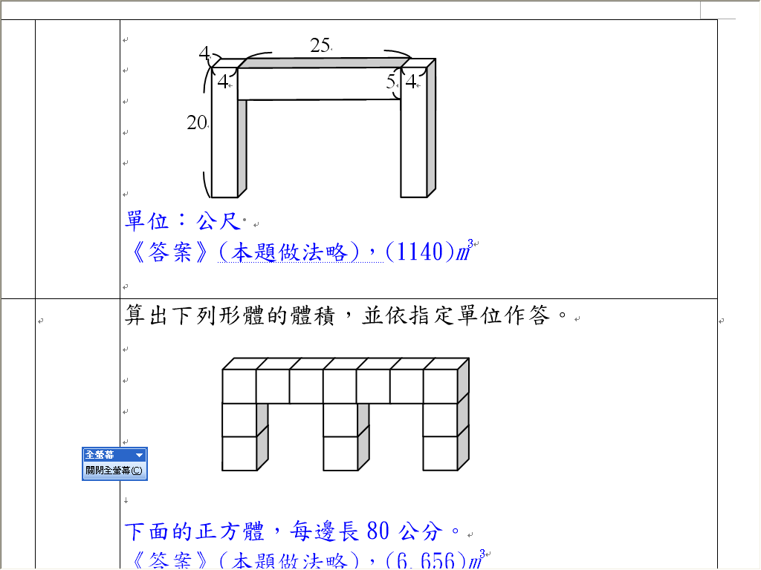
單位：公尺

5. 算算看，體積是多少？(單位：公尺)
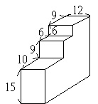

六、把做法和答案記下來。
1.櫻桃一公斤賣180元，水蜜桃一公斤賣165元，兩種水果各買8公斤，共要多少元？

2.一瓶番茄汁的容量是$\frac{9}{\text{11}}$公升，做綜合果汁用去$3\frac{2}{5}$瓶，是用了多少公升的番茄汁？

3.永文家到公園的距離是1.224公里，公園到圖書館的距離是2.0152公里，永文從家裡出發，經過公園，再到圖書館，共走了多少公里？

4.育橋國小全校週會的出席率是93.5%，如果全校有600人，那麼缺席的有幾人？

5.機車行進了64臺機車，其中有20臺是重型機車，重型機車占全部的百分之多少？

6.小剛摺一架紙飛機要2分24秒，連續摺8架，一共要幾分幾秒？

7.采婷摺6隻紙鶴需要19分12秒，平均摺1隻紙鶴要幾分幾秒？

8.老王有一塊梯形土地，上底是165公尺、下底是335公尺、高是125公尺。如果一公畝土地可以種22棵杉木，那麼這一塊梯形土地可以種多少棵杉木？

9.在長85公尺、寬25公尺的長方形空地上，要蓋一座停車場，打地基時，向下挖了19公尺深，共挖出多少立方公尺的土？

10.每個人每天平均的家庭用水量是200000立方公分，小志家一共有6個人。一個月的用水量大約是多少立方公尺？(一個月以30天計算)

11.如圖，在一個長方體水族箱中，放入一條體積375立方公分的魚後，水面高度是15公分，那麼原來的水面高度是多少公分？(單位：公分)
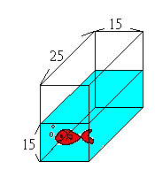

12.正方體的體積和長方體的體積相等，只知道正方體的邊長是2公尺，長方體的長是250公分、寬是2公尺，長方體的高是多少公分？

七、下表是北門國小五年級學生血型人數的統計表，把它畫成長條圖。

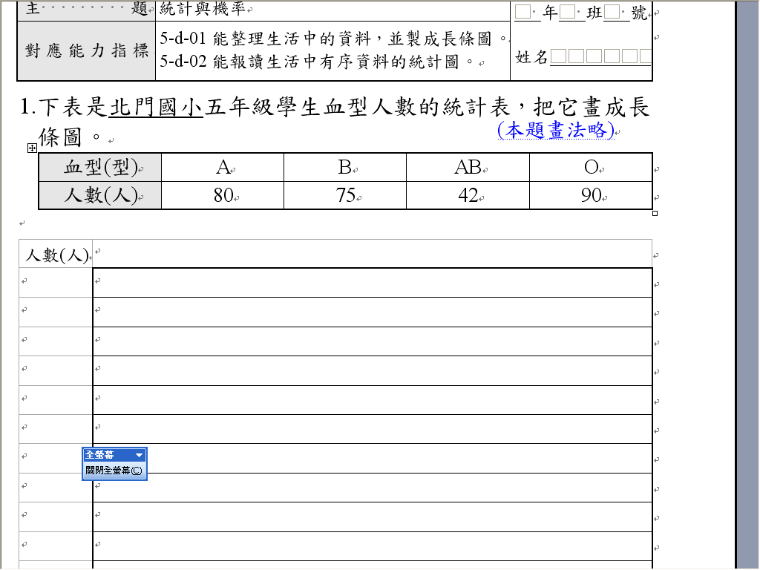
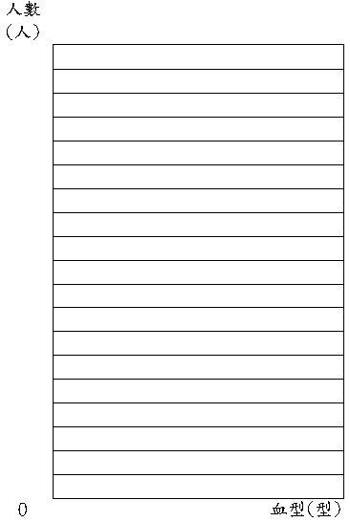
北門國小五年級學生血型人數長條圖

